Отчет по лабораторной работе №5

Шубина София Антоновна

Содержание

# 1 Цель работы

Приобретение практических навыков работы в Midnight Commander. Освоение инструкций языка ассемблера mov и int.

#Порядок выполнения лабораторной работы

1. Откроем Midnight Commander user@dk4n31:~$ mc (рис ??)

Открытие Midnight Commander

Открытие Midnight Commander

1. Пользуясь клавишами ↑ , ↓ и Enter перейдием в каталог ~/work/arch-pc созданный при выполнении лабораторной работы №4.
2. С помощью функциональной клавиши F7 создаем папку lab05 и переходим в созданный каталог.
3. Пользуясь строкой ввода и командой touch создаем файл lab5-1.asm.
4. С помощью функциональной клавиши F4 откроем файл lab5-1.asm для редактирова- ния во встроенном редакторе. Как правило в качестве встроенного редактора Midnight Commander используется редакторы nano или mcedit.
5. Введем текст программы из листинга (можно без комментариев), сохраним изме- нения и закроем файл.(рис ??)

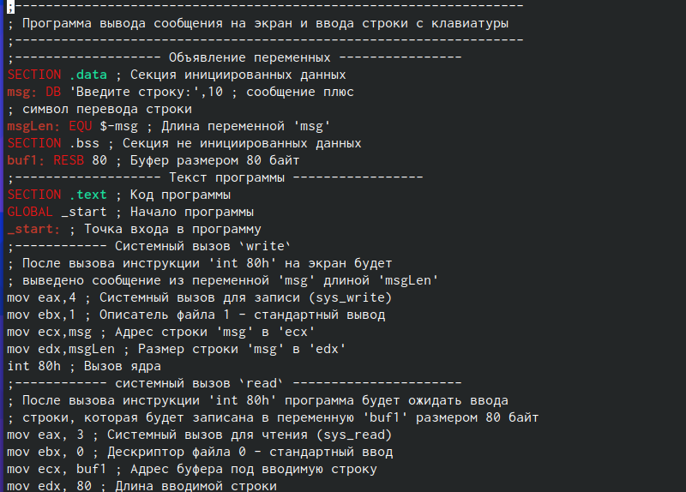

Ввод текста программы в созданный файл

1. С помощью функциональной клавиши F3 откроем файл lab5-1.asm для просмотра. Убедимся, что файл содержит текст программы.(рис ??)

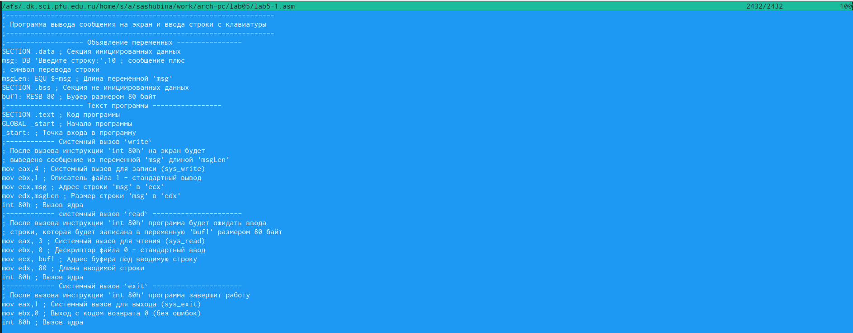

Просмотр текста программы

1. Оттранслируем текст программы lab5-1.asm в объектный файл. Выполним компо- новку объектного файла и запустим получившийся исполняемый файл. Программа Архитектура ЭВМ выводит строку ‘Введите строку:’ и ожидает ввода с клавиатуры. На запрос введим Ваши ФИО. user@dk4n31:~$ nasm -f elf lab5-1.asm user@dk4n31:~$ ld -m elf_i386 -o lab5-1 lab5-1.o user@dk4n31:~$ ./lab5-1 Введите строку: Имя пользователя user@dk4n31:~$ Скрыть панели Midnight Commander, за которыми доступен для работы командный интерпретатор оболочки, можно с помощью комбинации Ctrl + o (или через меню Команда > Отключить панели ). одключение внешнего файла in_out.asm Для упрощения написания программ часто встречающиеся одинаковые участки кода (такие как, например, вывод строки на экран или выход их программы) можно оформить в виде подпрограмм и сохранить в отдельные файлы, а во всех нужных местах поставить вызов нужной подпрограммы. Это позволяет сделать основную программу более удобной для написания и чтения. NASM позволяет подключать внешние файлы с помощью директивы %include, которая предписывает ассемблеру заменить эту директиву содержимым файла. Подключаемые фай- лы также написаны на языке ассемблера. Важно отметить, что директива %include в тексте программы должна стоять раньше, чем встречаются вызовы подпрограмм из подключае- мого файла. Для вызова подпрограммы из внешнего файла используется инструкция call, которая имеет следующий вид call где function имя подпрограммы. Для выполнения лабораторных работ используется файл in_out.asm1, который содержит следующие подпрограммы [4]: • slen – вычисление длины строки (используется в подпрограммах печати сообщения для определения количества выводимых байтов); • sprint – вывод сообщения на экран, перед вызовом sprint в регистр eax необходимо записать выводимое сообщение (mov eax,); • sprintLF – работает аналогично sprint, но при выводе на экран добавляет к сообще- нию символ перевода строки; • sread – ввод сообщения с клавиатуры, перед вызовом sread в регистр eax необходи- мо записать адрес переменной в которую введенное сообщение буд записано (mov eax,) , в регистр ebx – длину вводимой строки (mov ebx,); iprint – вывод на экран чисел в формате ASCII, перед вызовом iprint в регистр eax необходимо записать выводимое число (mov eax,); • iprintLF – работает аналогично iprint, но при выводе на экран после числа добавляет к символ перевода строки; • atoi – функция преобразует ascii-код символа в целое число и записыает результат в регистр eax, перед вызовом atoi в регистр eax необходимо записать число (mov eax,); • quit – завершение программы.(рис ??)

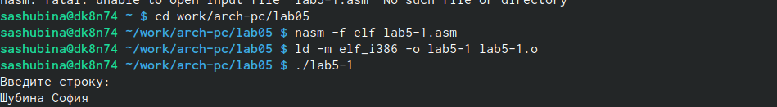

Трансляция текста прогрммы,компоновка файла,запуск получившегося исполняемого файла

1. Скачаем файл in_out.asm со страницы курса в ТУИС.
2. Подключаемый файл in_out.asm должен лежать в том же каталоге, что и файл с про- граммой, в которой он используется. В одной из панелей mc откроем каталог с файлом lab5-1.asm. В другой панели каталог со скаченным файлом in_out.asm (для перемещения между панелями используем Tab ). Скопируем файл in_out.asm в каталог с файлом lab5-1.asm с помощью функциональной клавиши F5
3. С помощью функциональной клавиши F6 создаем копию файла lab5-1.asm с именем lab5-2.asm. Выделим файл lab5-1.asm, нажмем клавишу F6 , введем имя файла lab5-2.asm и нажмем клавишу Enter (рис ??)

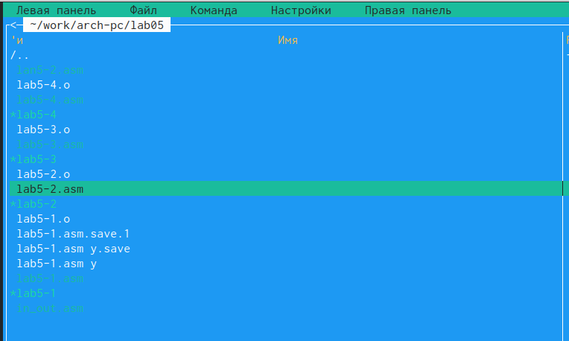

Просмотр созданной копии файла

1. Исправим текст программы в файле lab5-2.asm с использование подпрограмм из внешнего файла in_out.asm (используем подпрограммы sprintLF, sread и quit) в соответствии с листингом. Создаем исполняемый файл и проверьте его работу(рис ??)

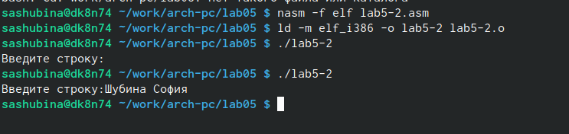

Создаем исполняемый файл и проверяем его работу

1. В файле lab5-2.asm замените подпрограмму sprintLF на sprint. Создайте исполняе- мый файл и проверьте его работу. В чем разница? sprintLF-переносит строку, в этом различие(рис ??)

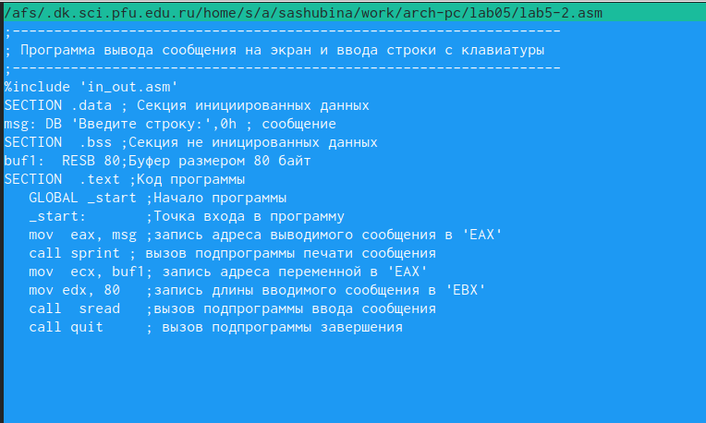

Замена подпрограммы

# 2 Задание для самостоятельной работы

1. Создадим копию файла lab5-1.asm. Внесем изменения в программу (без использова- ния внешнего файла in_out.asm), так чтобы она работала по следующему алгоритму: • вывести приглашение типа “Введите строку:”; • ввести строку с клавиатуры; • вывести введённую строку на экран.
2. Получим исполняемый файл и проверим его работу. На приглашение ввести строку введем свою фамилию (рис ??)

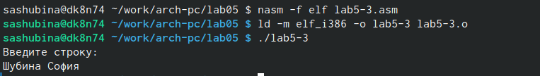

Проверка работы копии файла

1. Создадим копию файла lab5-2.asm. Исправим текст программы с использование под- программ из внешнего файла in_out.asm, так чтобы она работала по следующему алгоритму: • вывести приглашение типа “Введите строку:”; • ввести строку с клавиатуры; • вывести введённую строку на экран. Не забудим,что подключаемый файл in_out.asm должен лежать в том же каталоге, что и файл с программой, в которой он используется.
2. Создадим исполняемый файл и проверьте его работу.(рис ??)

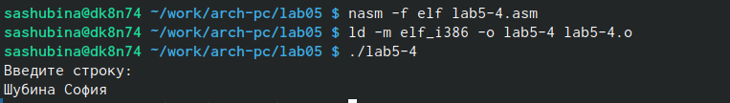

Проверка работы копии файла

# 3 Вывод

Я приобрела практические навыки работы в Midnight Commander.Освоила инструкции языка ассемблера mov и int.

# Список литературы

. GDB: The GNU Project Debugger. — URL: https://www.gnu.org/software/gdb/. 2. GNU Bash Manual. — 2016. — URL: https://www.gnu.org/software/bash/manual/. 3. Midnight Commander Development Center. — 2021. — URL: https://midnight-commander. org/. 4. NASM Assembly Language Tutorials. — 2021. — URL: https://asmtutor.com/. 5. Newham C. Learning the bash Shell: Unix Shell Programming. — O’Reilly Media, 2005. — 354 с. — (In a Nutshell). — ISBN 0596009658. — URL: http://www.amazon.com/Learning- bash-Shell-Programming-Nutshell/dp/0596009658. 6. Robbins A. Bash Pocket Reference. — O’Reilly Media, 2016. — 156 с. — ISBN 978-1491941591. 7. The NASM documentation. — 2021. — URL: https://www.nasm.us/docs.php. 8. Zarrelli G. Mastering Bash. — Packt Publishing, 2017. — 502 с. — ISBN 9781784396879. 9. Колдаев В. Д., Лупин С. А. Архитектура ЭВМ. — М. : Форум, 2018. 10. Куляс О. Л., Никитин К. А. Курс программирования на ASSEMBLER. — М. : Солон-Пресс, 2017. 11. Новожилов О. П. Архитектура ЭВМ и систем. — М. : Юрайт, 2016. 12. Расширенный ассемблер: NASM. — 2021. — URL: https://www.opennet.ru/docs/RUS/nasm/. 13. Робачевский А., Немнюгин С., Стесик О. Операционная система UNIX. — 2-е изд. — БХВ- Петербург, 2010. — 656 с. — ISBN 978-5-94157-538-1. 14. Столяров А. Программирование на языке ассемблера NASM для ОС Unix. — 2-е изд. — М. : МАКС Пресс, 2011. — URL: http://www.stolyarov.info/books/asm_unix. 15. Таненбаум Э. Архитектура компьютера. — 6-е изд. — СПб. : Питер, 2013. — 874 с. — (Классика Computer Science). 16. Таненбаум Э., Бос Х. Современные операционные системы. — 4-е изд. — СПб. : Питер, 2015. — 1120 с. — (Классика Computer Science).